基础知识：
1.在资料解释过程中，根据钻孔、直流电测深测得的电阻率对地层进行划分，进而建立较符合地层信息的瞬变电磁反演模型，通过钻孔资料、电测深曲线、瞬变电磁断面图相互结合、综合分析，提高资料解释的精度。
需要能够分析钻孔资料的基础，以便于能和瞬变电磁或者直流实测数据相结合；
2.人文干扰的压制方法与技术，减少实测过程中的噪声干扰；
3.各个方法的优缺点，及适用条件，以及各个方法的探测深度，比如直流电法和探地雷达，浅层分辨率高，但探测深度浅，如果采空区深度大，应该采取其他方法，并且一般采空区发育的地方地形较差，更为严重的是某些地方基岩裸露，在供电极处理上存在一定的困难；如地质雷达探测分辨能力但在探测采空区时常常因为其探测深度受限或地形起伏严重而无能无力地震和瑞利波分层能力虽较强，但对是否充水反映不明显，而浅层地震在对多层发育的采空区探测时，由于地震波的衰减强烈而有一定的探测难度，直流电法受接地条件和地形起伏影响较大等。
4.地质基础知识(包括地形纠正)，帮助纠正数据。
例如：《电性源地空瞬变电磁在采空区探测中的应用》
对数据进行预处理后，接下来就可以对数据进行全域视电阻率计算。但是在计算全域视电阻率时我们发现，计算得到的视电阻率值远小于理论值，并且测线距发射源越近时计算得到的视电阻率值就越小，异常信息也被掩盖，严重影响了实测资料的解释，如图 4.7（a）所示。对此我们分析该现象存在的原因主要在于：由于发射源发射大功率的电磁场，且测点距发射源距离比较近，使得采集的数据中存在接收线圈的互感影响，并且测点距发射源的距离不同，互感影响强度也不同，因此要得到有效的结果，需要对其进行互感校正处理。
考虑到不同测线距发射源的距离不同，并且同一测线上不同的测点距发射源的距离也不同，因此不能简单的对所有数据乘以一个校正系数。本文采取如下方法进行互感校正：首先根据测区地质资料，对其进行正演模拟，计算每个测点的正演响应，根据每个测点正演计算的地空瞬变电磁响应数据对观测数据进行校正处理，对于每个测点都得到一个校正系数。图 4.7（b）为互感校正后全域视电阻剖面，由图可以看出，经过校正后的视电阻率值与地下实际地质情况相符合，并且异常反应明显。

5.装置参数的设置
例如：《浅埋采空区瞬变电磁法响应特征试验研究》：
研究结果表明: 对埋深小于 150 m 的采空区，选择发射线框不宜大于 180 m、发射电流宜大于 12 A、频率不宜小于 25 Hz、24～26 左右增益的参数组合，采集的试验数据信噪比高。
浅埋深采空区瞬变电磁法优化试验中结果表明，选择发射线框不宜大于 180 m、发射电流宜大于 12 A、频率不宜小于 25 Hz、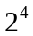～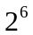增益的参数组合，采集的试验数据信噪比高，曲线连续性好，探测深度足够，可实现浅埋深采空区精细探测。
6.需要对工区地质和工区情况的认识基础，将采空区进行分类，按照实际工作中常遇到的采空区情况并就其一般的电性异常表现将采空区归纳为三大类：１）采空区。煤层采空且无充填或未完全密实充填其它介质，一般表现为较明显的高电阻率异常特征；２）采空区充水。煤层采空且饱含地下水，一般表现为较明显的低电阻率异常特征；３）采空塌陷区。大面积采空后，煤层顶板在自重及上覆岩层作用下产生变形、破碎、坍塌。其电性异常一般表现为采空区段电阻率等值线发生局部凹下的低阻变化。上述分类主要依据其电性异常特征，对采空区的实际确认还需要对收集到的地质、采矿、水文、工程等资料进行综合分析，以及现场大量调研的基础上取得。
例如：《煤矿采空区地球物理探测应用综述》和《瞬变电磁法在煤矿采空区探测中的应用研究》
针对特定的地质环境，一方面需要确定不同地球物理方法的有效性，一方面需要采取综合地球物理方法进行探测，以提高识别采空区的准确性。
煤层被开采后形成采空区，应力场的变化使得地球物理场的传播特性发生变化。采空区引起的上覆岩层破坏对地震波有很强的吸收衰减作用，使反射波频率降低，同时破碎围岩及裂隙对地震波衰减还表现为反射波波形变得不规则、紊乱甚至产生畸变等现象( 程建远等，采空区上覆岩层会发生坍塌、冒落，垂直方向上形成弯曲带、断裂带、垮落带。地球物理方法探测煤矿采空区的分辨率与目标体的埋藏深度呈反比。因此，需要根据目标体的埋深和地质特征，综合考虑不同地球物理方法的特点，选择合适的方法进行探测。
直流勘探的应用实例：
祁民等( 2006) 将高密度电法和厘米级高精度GPS测量、浅部钻探技术相结合，预测出地下复杂采空区的空间分布特征。原文涛( 2008)以寿阳煤层采空区探测为例，说明高密度电阻率法是寻找煤层采空区的一种行之有效的手段。冯彦东( 2009)介绍了应用surfer和RES2DINV图件定性、定量的资料解释过程，指出原始数据的可靠性和准确性是最重要的，并要将资料解释过程结合实际的地质情况。
害隧道进行了试验勘探，探测结果经钻探验证，准确率在60% 以上。杨镜明( 2012) 应用高密度电阻率法探测陡倾煤层采空区，推断出了采空塌陷和地裂缝的位置。孙林( 2012) 在内蒙古某地区，针对测区不同的地电条件，综合应用高密度电阻率法和浅层地震进行煤田采空区探测，取得了良好的效果。杨镜明等( 2014) 结合应用实例探讨了利用高密度电阻率法评价煤矿采空区注浆治理效果的可行性。高密度电阻率法在煤田地质灾害预测与治理中将发挥更重要的作用。雷旭友等( 2009) 采用高密度电阻率方法分别对机场岩溶和土洞、煤矿运煤巷道、隐伏小煤矿采空区和复杂地质灾害隧道进行了试验勘探，探测结果经钻探验证，准确率在60% 以上。杨镜明( 2012) 应用高密度电阻率法探测陡倾煤层采空区，推断出了采空塌陷和地裂缝的位置。孙林( 2012) 在内蒙古某地区，针对测区不同的地电条件，综合应用高密度电阻率法和浅层地震进行煤田采空区探测，取得了良好的效果。杨镜明等( 2014) 结合应用实例探讨了利用高密度电阻率法评价煤矿采空区注浆治理效果的可行性。高密度电阻率法在煤田地质灾害预测与治理中将发挥更重要的作用。
瞬变电磁的应用实例：
国内学者对回线源与电性源等装置的响应特性做了有益的探讨与总结。闫述等( 1999) 采用全期定义将实测瞬变电位衰减曲线转换为视电阻率-深度曲线，根据地下洞体的瞬变电磁响应特征分析视电阻率曲线的形态来确定洞体的存在。并在1993和1997年两次北京门头沟区老窑勘查工程中由瞬变电磁法圈定出的老窑经钻孔验证成功率达 80%。刘武皓和文学宽( 1999)用PROTEM-37 瞬变电磁仪，运用先进的 TEMIX 反演技术在兴隆庄矿4318综放面进行试验，效果良好。刘菁华等( 2005) 应用从美国进口的 GDP32Ⅱ多功能电测仪对营城煤矿采空区及塌陷区进行地球物理探查，确定了采空区的分布范围。刘树才等( 2005)将瞬变电磁法与三维地震方法结合对煤矿采空区进行约束探测取得良好效果。张淑婷( 2012) 采用澳大利亚出产的Terra TEM-3型瞬变电磁仪，对山东某公路路段出现不同程度的塌陷、下降情况进行探测，成功圈定公路下方煤层采空区。随后瞬变电磁法在煤矿采空区探测的可行性也得到大量的证实．随着瞬变电磁法在煤田采空区探测中应用的不断深入，很多学者将其应用范围从地面的半空间延伸到矿井中的全空间。赵文曙等( 2012) 利用矿井瞬变电磁法超前探测技术，在巷道掘进头进行数据采集，通过数据处理、反演计算形成巷道掘进头顶板视电阻率剖面图，解释了巷道掘进头上层煤采空区的范围和位置特征。矿井瞬变电磁法拓展了传统矿井物探方法的探测范围，实现了矿井全方位的超前探测，实现了多角度立体探测。王扬州等( 2016) 通过研究瞬变电磁法在地面半空间和矿井井下全空间的应用技术，综合运用地面和井下瞬变电磁法探查煤层采空区老窑水，有效地查明了煤层老窑水的位置及范围。

存在问题：
1.瞬变电磁法中，（附加效应）当进入积水采空区边界时，会出现紊乱，衰减电压曲线和电阻率曲线会变得非常凌乱，而在积水采空区中，衰减电压曲线和电阻率曲线会变得有规律起来，所以可以凭借这个错乱可以判断是积水采空区，但若有干扰时，会造成误判。所以人文干扰的压制方法与技术是一个存在的问题；
应用实例：《瞬变电磁法探测煤矿采空区技术应用》
图 3 为一条剖面图的部分衰减曲线图，在该图上分别绘制了电阻率曲线和衰减曲线。根据以上分析的附加效应影响的曲线特征和试验结论，从该剖面上的衰减曲线可以看出，正常地层情况下(如22—28点)，衰减曲线以一种光滑的形式进行指数衰减，在电阻率曲线上也表现的很平缓，衰减曲线和电阻率曲线都很光滑。在从正常场进入积水采空区边界时，由于积水采空区的附加效应影响，衰减曲线开始变得比较凌乱，逐渐靠近采空区时，在衰减曲线的中间采样点缺失，这是由于积水采空区的附加效应强烈作用，导致二次场值反向；在电阻率曲线上，进入采空区边界时，电阻率曲线表现特别凌乱，逐渐靠近采空区时，电阻率曲线变为低-高-低-高的反映，其中，越靠近积水采空区，中间的高点越向深部移动，到采空区时达到极值，这是由于积水采空区的附加效应影响逐渐增强所致。这个变化过程如29—34号点所示。进入采空区后，衰减曲线和电阻率曲线也变得有规律，电阻率曲线上中间的低值段对应采空区的电性反映，高点为采空区段进入正常地层时的标志点，这些特征如35—47号点所示。在由积水采空区进入正常地层时，积水采空区的附加效应又开始作用强烈，衰减曲线反向，电阻率曲线特征也发生较大变化，其中开始段的低点逐渐变大再变小直至模糊，这些特征在28—52号点可以分析得到。进入正常地层后，即53号点以后，衰减曲线和电阻率曲线开始变的正常，其中衰减曲线以光滑的指数衰减形式表现，这反映了地层的一个渐变过程，电阻率曲线以高—低— 高的形式表现，反映了地层的电性变化特征。 根据以上分析，不论是电位衰减曲线还是电阻率曲线，在进入积水采空区前后及在采空区上，其曲线变化特征明显，均有显示。为了更清晰的在深度概念上分析，绘制了时间道剖面图，如图 4 所示。纵轴是一个时间概念(即深度概念)，值越小，表示探测深度越大。在这张图上可以清楚地看到采空区的形态，中间低阻为积水采空区所在位置，而高阻圈闭应为采空区边界。
瞬变电磁法探测时，其浅地表的低阻地质体有强烈的附加效应，通过分析其特点，应用该附加效应对积水采空区进行探测，取得了良好效果。但是对于埋藏较深的积水采空区，由于附加效应变得较为弱小，不能应用该方法进行分析、解释。另外，要注意附加效应和噪音的区别，特别是一些固定噪音，往往给资料处理、分析解释造成错觉。当然，也不能单纯的将瞬变电磁法的附加效应看做是一种干扰标志，它对探测曲线的影响可以用来作为浅层低阻地质体的一个判断标准，特别是积水采空区的一个判断方法。
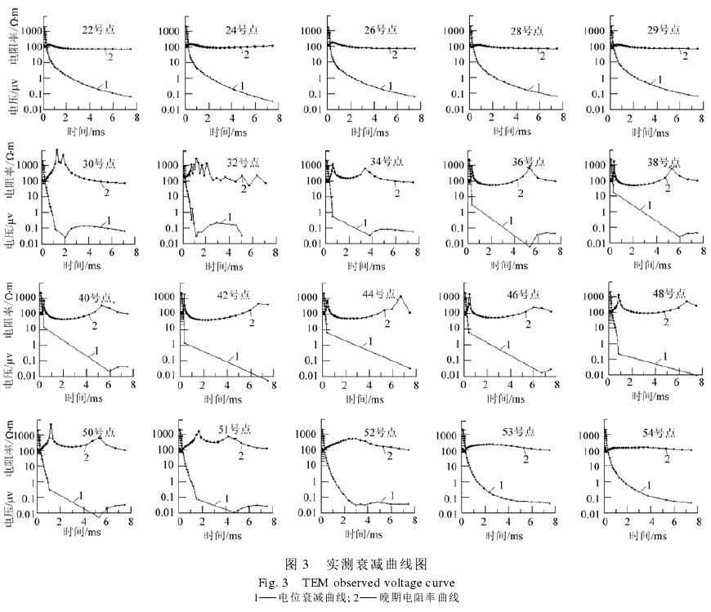
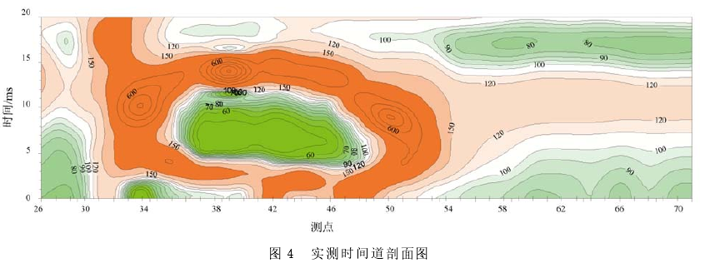

2.钻探检测，其优点是精度高、直观性强，不足的是速度慢、费用高，难以确定采空区的边界范围，且效率低；
3.多层复合空区，各层间隔小于安全厚度，尚没有找到有效的治理办法；
4.采空区内部因为坍塌和积水，实测工作无法全面进行。

能探测的采空区和无法探测的采空区：
1.分布孤立、不连续的采空区，难以探测到。小煤窑开采一般采用房柱式开采，导致采空区在分布上呈现孤立体状，没有规律可言，特别是从乌达矿区的采空区分布特征上讲，采空区一般充水。具有这些特点（孤立、充水）的地质问题也是一般电法手段不容易解决的
2.对于瞬变电磁法，积水采空区，特别是当积水采空区埋藏较浅时，用瞬变电磁法进行探测，往往引起衰减曲线的严重畸变。
3.对于埋深很深的采空区，由于附加效应变得微弱，可能被噪声给覆盖，所以无法探测到。
4.对于干扰大的地区也无法进行采空区的测量；
5.高阻围岩中的积水采空区探测效果较好，而对于充气等高阻采空区(对于充气或不含水采空区)，曲线上和断面上反应微弱，难以显示采空位置。
当存在局部异常体，如岩溶洞穴、煤矿采空区、断层、裂隙带等并有导电性水体的存在的区段则出现局部低电阻率异常区；

